Ficha de Formación

Título | Elementos de la Educación para el Emprendimiento.
Palabras clave | Espíritu Emprendedor, Emprendedor, Educación para el emprendimiento, emprendimiento disciplinado, Business Model Canvas
Proporcionado por | University of Tourism and Management in Skopje
Idioma | Español
Area | Emprendimiento
Objetivos/ metas / resultados de aprendizaje
El objetivo principal de este curso es enseñar a los estudiantes cómo adquirir los conocimientos y habilidades necesarios para organizar y llevar a cabo actividades empresariales. Los estudiantes también desarrollarán un sentido de análisis y comprensión de situaciones empresariales en las que, como futuros emprendedores, tendrán que encontrar solución a todos los problemas.
También dominarán su capacidad para crear, usar e implementar el Business Model Canvas como una herramienta de gestión estratégica, de manera que puedan avanzar en sus habilidades empresariales y de gestión.
Descripción
Este curso incluye una sesión de formación y ejemplos que ofrecen una variedad de modalidades para lograr el máximo compromiso del estudiante y retención del contenido.
Cada unidad contiene una serie de lecciones que incluyen introducción, demostraciones virtuales del contenido, y repetidas oportunidades para practicar ese contenido.
Contenidos organizados en 3 niveles

- ELEMENTOS DE LA EDUCACION PARA EL EMPRENDIMIENTO
  - Emprendimiento
El emprendimiento se refiere al proceso de crear, desarrollar y administrar una nueva empresa con el fin de obtener ganancias asumiendo los riesgos en el mundo empresarial. Song (2011) define el término como la voluntad de un emprendedor de crear un nuevo negocio a través de la innovación en la gestión mostrando su espíritu desafiante. Park y Ahn (2016) explicaron a los jóvenes directores ejecutivos que el espíritu emprendedor es un factor importante para mejorar el desempeño de sus negocios y que deben esforzarse por cultivar su competencia empresarial.
El núcleo del espíritu empresarial es una energía positiva que desafía o cambia las convenciones existentes al responder de manera aguda a los entornos cambiantes con una mente innovadora y creativa (Park, 2015).
Antes de continuar, es vital comprender el significado y la importancia del concepto de espíritu emprendedor para la economía.
El espíritu emprendedor es la voluntad de iniciar un nuevo negocio. Se trata de construir una vida bajo tus propios términos. Sin jefes. Sin horarios restrictivos. Y sin que nadie te detenga. Los emprendedores pueden dar el primer paso para hacer del mundo un lugar mejor para todos.
A lo largo de los años la definición de emprendimiento se ha mantenido estable, pero las posibilidades de los emprendedores han cambiado mucho. Piénsalo: hace 100 años, ¿qué opciones tenía un emprendedor? Si no tenías la habilidad para hacer algo, y no tenías el capital para comprar algo, no tenías opción. Pero hasta el día de hoy se ha avanzado rápidamente, y ya hay 582 millones de emprendedores en el mundo.
Mientras entendemos el concepto de emprendimiento, también aprenderemos sobre la importancia de los emprendedores para la economía.
Los emprendedores juegan un papel fundamental en cualquier economía. Son personas que transforman una idea en un nuevo negocio, utilizando la experiencia, las habilidades y la iniciativa necesarias para alcanzar sus objetivos.
Un emprendedor es una persona que crea un nuevo negocio, asumiendo la mayoría de los riesgos y disfrutando de la mayoría de las recompensas. Comúnmente, se ve al emprendedor como un innovador, una fuente de nuevas ideas, productos, servicios y/o procedimientos empresariales (Adams, 2019).
El espíritu empresarial, especialmente el centrado en la innovación, es muy parecido a la ciencia: implica una serie de experimentos que pueden aportar al mundo algo nuevo y valioso. No puedes saber qué producto o idea funcionará sin estar dispuesto a descubrir qué no funcionará. Esto lo saben todos los emprendedores exitosos, la mayoría de los cuales tienen "fracasos" comerciales en sus carteras. Antes de que Evan Williams creara Twitter, fundó Odeo, la plataforma de podcasts de la que nunca ha oído hablar (Deutch, 2019).
    - Elementos clave del emprendimiento
En general, se considera que el emprendimiento consta de los siguientes elementos o secuencias (Brooks, 2009; Mitchell, 2000):
- Búsqueda (formulación de ideos o reconocimiento de oportunidades)
Esta secuencia implica pasos lógicos para identificar una cantidad suficiente de ideas (probablemente 5 o más) en las que la persona está interesada en investigar para determinar si pueden ser viables de acuerdo a unos criterios generales como los intereses personales y habilidades de esta persona.
- Proyección de la idea (desarrollo del concepto)
Esta secuencia comienza cuando la persona con el conjunto de ideas deja de centrarse en añadir nuevas ideas para tomar medidas para elegir la mejor de ellas, de acuerdo a una gama completa de criterios específicos.
Esta secuencia termina cuando se elige una idea de entre todo el conjunto de ideas.
- Planificación y financiación (determinación y adquisición de recursos)
Esta secuencia implica un flujo lógico de pasos para desarrollar un plan de negocios y asegurar la financiación adecuada para iniciar el negocio.
- Configuración (lanzamiento)
Esta secuencia comienza cuando termina el guión de planificación y financiación y la persona comienza a implementar los planes necesarios para iniciar el negocio. Finaliza cuando la empresa está lista para comenzar.
- Puesta en marcha
Esta secuencia comienza cuando termina la configuración, cuando el negocio abre y empieza a hacer ventas.
- Operaciones en curso
Esta secuencia comienza cuando termina la puesta en marcha y el negocio ha establecido su persistencia y está implementando estrategias de crecimiento (o mantenimiento).
- Cosecha
Este paso comienza cuando el emprendedor decide recoger el valor generado con la empresa.
    - Educación para el emprendimiento
El espíritu emprendedor disciplinado está cambiando la forma en que la gente piensa sobre el emprendimiento. Muchos creen que no se puede enseñar y que quienes tienen éxito en iniciar un negocio nacen con algo que otros no tienen. El mito sobre el emprendimiento se disipa y se muestra cómo el espíritu emprendedor impulsado por la innovación puede desglosarse en comportamientos y procesos discretos que se pueden enseñar a las personas inteligentes y trabajadoras (Aulet, 2013).
Entrepreneurship education has the mandate to equip the youth with functional knowledge and
skill to build up their character, attitude and vision.
Entrepreneurship education has the mandate to equip the youth with functional knowledge and
skill to build up their character, attitude and vision.
Entrepreneurship education has the mandate to equip the youth with functional knowledge and
skill to build up their character, attitude and vision
La educación para el emprendimiento tiene la obligación de dotar a los jóvenes con conocimientos y habilidades funcionales para desarrollar su carácter, su actitud y visión (European Commission, 2013).
    - Definiciones de Educación para el emprendimiento
El emprendimiento es una disciplina, lo que significa que una persona puede aprender sobre ello y sobre cómo ser un emprendedor efectivo. La idea de que las personas nacen emprendedoras y que no se puede aprender a ser emprendedor es un mito (Drucker, 1985).
La educación para el emprendimiento se centra básicamente en la creación de una cultura empresarial. Ayuda a los emprendedores potenciales a identificar y perseguir las oportunidades.
Enseñar cómo desarrollar el espíritu emprendedor puede ser un trabajo arduo, pero la primera cosa que los estudiantes necesitan saber es que se encontraran con problemas. Los futuros emprendedores tienen que estar preparados para superar los contratiempos, encontrar el modo de afrontar los desafíos, para ser independientes y capaces de encontrar soluciones a los problemas.
En este sentido, el espíritu emprendedor se refiere a la habilidad del individuo de convertir las ideas en acciones. Incluye creatividad, innovación, mostrar iniciativa y asumir riesgos, así como la habilidad de planificar y dirigir proyectos para alcanzar los objetivos. Esto es aplicable a la vida cotidiana, en casa y en la sociedad, hace que los empleados sean más conscientes del contexto de su trabajo y más capaces de aprovechar las oportunidades, además de proporcionar la base para los emprendedores que establecen una actividad social o comercial.
Al anticiparse y reconocer los problemas, los jóvenes emprendedores tienen más tiempo y recursos para resolverlos. Se sorprenden menos y aprenden que, a menudo, la acción proactiva puede aliviar la gravedad de los problemas.
El desarrollo de la mentalidad empresarial se está integrando en las políticas de toda Europa. Los profesores se ven afectados por estos cambios. Se les debe dotar de las habilidades, los conocimientos y las actitudes adecuados para poder proporcionar a sus estudiantes los nuevos planes de estudio, pedagogías y entornos de aprendizaje necesarios para adquirir competencias empresariales.
La educación para el emprendimiento trata sobre el aprendizaje y el desarrollo de competencias durante toda la vida.
Cada profesor tiene su propio método de enseñanza y alumnos con diferentes necesidades y conocimientos previos. Por eso, los profesores deben trabajar constantemente en desarrollar nuevas formas de enseñanza. Una forma es aprender mediante cinco elementos:
- Actuar: involucrarse haciendo.
- Interactuar: involucrarse con otras personas, socios o partes interesadas.
- Desafiar: comprometerse con el mundo fuera de la universidad.
- Aceptar: enfrentarse y manejar la incertidumbre.
- Reflexionar: comprometerse con la internalización del conocimiento.

  - Business Model Canvas
    - ¿Qué es un Business Model Canvas?
Business Model Canvas (BMC) es una herramienta de gestión estratégica y una plantilla de puesta en marcha para desarrollar nuevos modelos de negocio o documentar los existentes. Es un gráfico visual con elementos que describen la propuesta de valor, la infraestructura, los clientes y las finanzas de una empresa o producto. Ayuda a las empresas a alinear sus actividades al ilustrar posibles compensaciones. Es un documento de una página que trabaja a través de los elementos fundamentales de un negocio o producto, estructurando una idea de forma coherente.
El BMC fue propuesto por Alexander Osterwalder en 2005 basándose en su libro anterior: Business Model Ontology. Describe nueve segmentos que forman los componentes básicos del modelo de negocio en un bonito cuadro de una página.
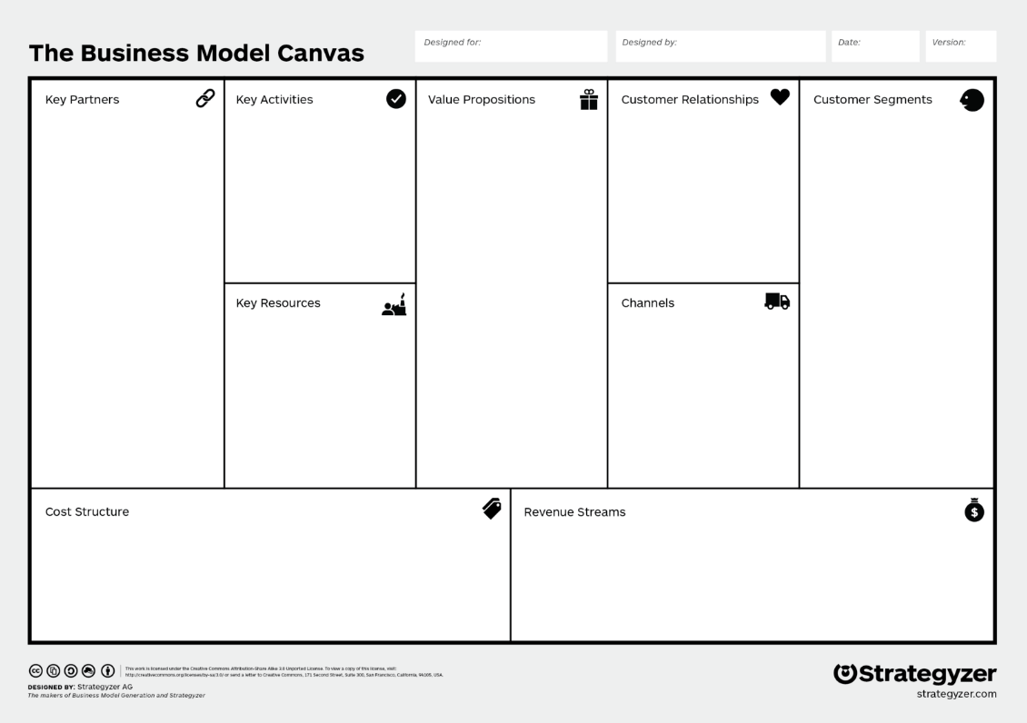
Juntos, los nueve bloques proporcionan una visión bastante coherente de los motores clave de una empresa.
Segmentos de Clientes: ¿Quiénes son los clientes? ¿Qué piensan, ven, sienten o hacen?
Propuestas de Valor: ¿Qué tiene de atractiva la propuesta? ¿Por qué los clientes la compran o usan?
Canales: ¿Cómo se promueven, venden y entregan estas propuestas? ¿Por qué? ¿Está funcionando?
Relaciones con los clientes: ¿Cómo interactúas con los clientes a través de tu “viaje”?
Fuentes de ingresos: ¿Cómo obtiene la empresa ingresos de las propuestas de valor?
Actividades clave: ¿Qué cosas estratégicas únicas hace la empresa para cumplir su propuesta?
Recursos clave: ¿Qué recursos estratégicos únicos debe tener la empresa para competir?
Asociaciones clave: ¿Qué no puede hacer la empresa para poder centrarse en sus actividades clave?
Estructura de costes: ¿Cuáles son los principales impulsores de costos de la empresa? ¿Cómo se relacionan con los ingresos?
      - Cómo cumplimentar un Business Model Canvas
Cumplimentar el Business Model Canvas puede llevar hasta 30 minutos y es muy fácil de usar si se comprende el diseño. El BMC se divide en dos grandes áreas: externa e interna. La parte derecha del BMC se centra en el cliente y representa la parte de tu negocio que se enfrenta al cliente (externa), mientras que la parte izquierda del documento se centra en el negocio y contiene todo lo que necesitas tener o hacer para proveer a la otra mitad de la derecha (interna). Tanto los factores externos como los internos se encuentran en torno a la propuesta de valor, que es el intercambio de valor entre tu negocio y tu cliente o clientes.
A continuación, te mostramos una guía, es decir, los pasos que harán que el proceso de completar el BMC sea claro y sencillo (Jeffries, 2020):
Paso 1: Nombrar el propósito del negocio
Paso 2: Clientes y propuestas de valor
Paso 3: Canales y relaciones con los clientes
Paso 4: Recursos clave, actividades clave y socios clave
Paso 5: Estructura de costos y fuentes de ingresos
Paso 6: Unir las cajas + Ordenar
Paso 7: Contar la historia
Paso 8: Prueba de supuestos
Paso 9: Diseño de nuevas versiones

Una de las cosas más importantes cuando rellenamos un BMC es evitar la tentación de rellenar el cuadro de izquierda a derecha. En lugar de hacer eso, comienza con las áreas importantes para tu modelo de negocio. La mejor forma de empezar es con las secciones de clientes. Cuando obtienes una mejor imagen de tus clientes (grupos principales, entrevistas con clientes, safaris de ventas u observación laboral), desarrollas una idea del valor que podrías aportar a la vida de estos clientes. Esto es lo que debes anotar en el área de propuestas de valor de BMC (Orgler, 2018). Luego, pasa a las áreas de la mitad derecha del BMC (canales, relaciones con los clientes y flujos de ingresos). Respecto a la parte izquierda del modelo, es importante tener en cuenta que una de las cosas más difíciles es encontrar y retener a los clientes. Antes de pensar en los socios clave, tienes que definir los recursos y las actividades clave. Para terminar con el BMC, tienes que identificar la estructura de costes de tu modelo de negocio.
      - Beneficios de usar un Business Model Canvas
Aquí mostramos 5 beneficios fundamentales de Business Model Canvas (Young, 2018):
1. Business Model Canvas:
Las empresas necesitan una definición de cómo hacer llegar sus productos a sus clientes y el Business Model Canvas le ayuda a definirlos.
2. BMC es claro y conciso:
Ayuda a documentar tu viaje de inicio, de manera que puedes modificarlo fácilmente a medida que avanza. Es útil para mantener una fácil comunicación con tu equipo, inversores, socios y empleados y que participen de tu visión.
3. Enfoca las necesidades de los clientes:
El Business Model Canvas te fuerza a pensar más allá de tu producto. Cuando visualizas como venderás tu producto, qué tipo de recursos necesitas y los diferentes segmentos de clientes a los que puedes servir, el negocio se vuelve coherente. Documentarlo proporciona claridad a la hora de hablar con tus clientes.
4.Reduce el riesgo de fallo:
El Business Model Canvas te ayuda con los pasos necesarios para llevar tu idea al mercado. Tienes ventaja sobre tus competidores, quienes están inmersos en las interminables páginas del plan de negocio.
5. Marco científico que funciona:
Business Model Canvas es una metodología probada, no solo para empresas emergentes sino también para innovar en grandes empresas.
  - BMC en el sector Cultural
    - ¿Qué es una organización Cultural?
Una institución cultural u organización cultural es una organización dentro de una cultura que trabaja para la preservación y promoción de la cultura. Ejemplos de instituciones culturales en la sociedad moderna son los museos, las bibliotecas y archivos, las iglesias, las galerías de arte.

      - Superar desafíos en la Organización Cultural
Como consecuencia de la globalización y de la crisis financiera europea, la financiación pública y ayuda para el arte y la cultura ha disminuido drásticamente en la mayor parte de Europa desde 2008. Las instituciones y organizaciones artísticas y culturales se encuentran en un punto de inflexión donde se necesita explorar nuevas formas de gestión y financiación de la cultura.
Dentro de los sectores culturales la innovación es crucial para su crecimiento y adaptación a un entorno en constante evolución tecnológica y financiera.
Las organizaciones culturales tienen el reto de comprender cómo pueden lograr la viabilidad financiera, sin comprometer su misión y/o valores sin fines de lucro. Por otro lado, de acuerdo con la evolución progresiva del panorama empresarial, pueden posicionarse en los ecosistemas, no solo como proveedores de actividades culturales, sino que cada vez más, pueden jugar un papel más importante como actores para la innovación y el desarrollo social.

      - Ejemplo de BMC
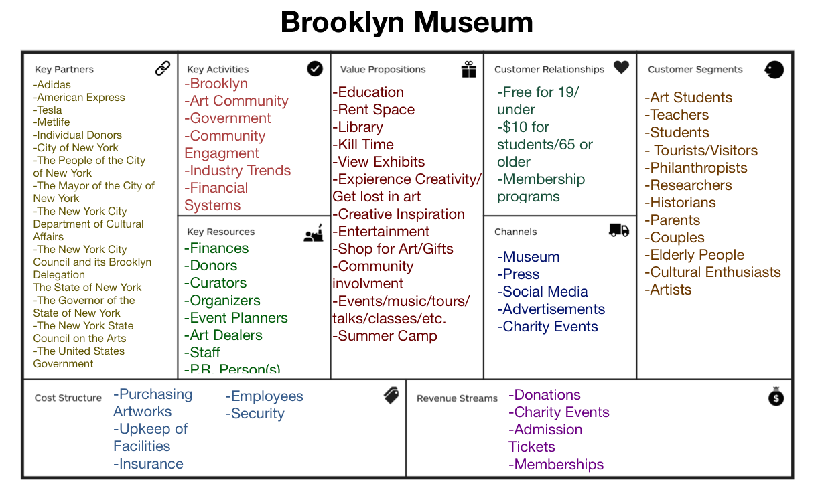
Preguntas Socráticas (n.3):
- Según tú, ¿cuáles son los elementos clave del emprendimiento?
- ¿Qué significa BMC?
- Business Model Canvas
- Business Model Creation
- Business Model of Cooperation
- ¿Cuáles son las habilidades básicas que una persona debe adquirir para convertirse en emprendedor/a?

5 entradas de glosario
EMPRENDIMIENTO: se refiere al proceso de crear, desarrollar y administrar una nueva empresa con el fin de obtener ganancias asumiendo los riesgos en el mundo empresarial.
EMPRENDEDOR: personas que transforman una idea en un nuevo negocio, usando toda la experiencia, habilidades e iniciativa necesarias para alcanzar sus objetivos.
EDUCACION PARA EL EMPRENDIMIENTO: trata sobre el aprendizaje y el desarrollo de competencias a lo largo de toda la vida.
ORGANIZACION CULTURAL: una institución u organización cultural es una organización dentro de una cultura que trabaja para la preservación o promoción de la cultura.
BUSINESS MODEL CANVAS: es una herramienta de gestión estratégica y una plantilla de puesta en marcha para desarrollar nuevos modelos de negocio o documentar los existentes.
Bibliografía y otras referencias
Bibliografía
Aulet, B (2013). Disciplined entrepreneurship: 24 Steps to a Successful Startup, Wiley 1st edition, Hardcover, 288 pages
Brooks, A. C. (2009). Social entrepreneurship: A modern approach to social value creation. Upper Saddle 109 River, NJ: Pearson Prentice Hall.
Deutsch, Waverly. “Don't Write off a 'Failed' Entrepreneur.” Chicago Booth Review, 18 Feb. 2019, review.chicagobooth.edu/entrepreneurship/2019/article/don-t-write-failed-entrepreneur.
Drucker, P. (1985) Innovation and Entrepreneurship: Practice and Principles, Harpers.
European Commission. (2013). Entrepreneurship Education: A Guide for Educators. Brussels. Retrieved on August 11, 2020 from. http://ec.europa.eu/enterprise/policies/sme/promoting-entrepreneurship/files/education/entredu-manual-fv_en.pdf
manual-fv_en.pdf
Hayes, Adam. “What You Should Know About Entrepreneurs.” Investopedia, Investopedia, 4 Dec. 2019, www.investopedia.com/terms/e/entrepreneur.asp.
Jeffries, I. (2020). How to Fill in A Business Model Canva0073. Retrieved on August 11, 2020 from. https://isaacjeffries.com/blog/2018/9/8/how-to-fill-in-a-business-model-canvas
Mitchell, R. K. (2000). Introduction to the Venture Analysis Standards 2000: New Venture TemplateTM Workbook. Victoria, B.C., Canada: International Centre for Venture Expertise.
Song, J.G. (2011), “An empirical study on the relationship of entrepreneurship and innovation performance for venture business: focusing on the mediation social capital”, Doctor’s thesis, Graduate School of Venture Hoseo University.
Orgler, M. (2018). How to Fill in the Business Model Canvas? Retrieved on August 11, 2020 from. https://medium.com/business-to-the-moon/how-to-fill-in-the-business-model-canvas-590e200a13da
Park, J.H. and Ahn, T.U. (2016), “A Study on the Influence of Young Entrepreneurs’ Entrepreneurship and Entrepreneurial preparation upon the Entrepreneurial Performance: Centered on Mediated Effect of Entrepreneurial infra system using”, Asia-Pacific Journal of Business Venturing and Entrepreneurship, Vol. 11 No. 1, pp. 39-47.
Park, C. (2017), “A study on effect of entrepreneurship on entrepreneurial intention: Focusing on ICT Majors”, Asia Pacific Journal of Innovation and Entrepreneurship, Vol 11. No. 2, pp 159-170 https://doi.org/10.1108/APJIE-08-2017-024
Young, S. (2018). 5 key benefits of using a business model canvas instead of a business plan Retrieved on August 11, 2020 from. https://medium.com/@chimera.swa/5-key-benefits-of-using-a-business-model-canvas-instead-of-a-business-plan-55d5d727ba46
Otras referencias:
Lee A. Swanson (2017) Entrepreneurship and Innovation Toolkit, 3rd Edition, University of Saskatchewan
Material relacionado | All routes lead to Rome_ Microtraining Script _Element of Entrepreneurship Education _UTMS Skopje.doc
PPT relacionado | All routes lead to Rome_Elements of Entrepreneurship Education _UTMS Skopje.ppt
Link de referencia

